ГУАП
КАФЕДРА № 42
ОТЧЕТ
ЗАЩИЩЕН С ОЦЕНКОЙ _____________________
ПРЕПОДАВАТЕЛЬ
ассистент |  |  |  | И.Д. Свеженин
должность, уч. степень, звание |  | подпись, дата |  | инициалы, фамилия

ОТЧЕТ О ЛАБОРАТОРНОЙ РАБОТЕ №5
Представление данных в ЭВМ типа VAX-11.
по курсу: Архитектура ЭВМ
РАБОТУ ВЫПОЛНИЛ
СТУДЕНТ ГР. № | 4329 |  |  |  | Д.С. Шаповалова
 |  |  | подпись, дата |  | инициалы, фамилия

Санкт-Петербург 2025

1. Цель работы:
Знакомство с архитектурой процессора VAX-11, изучение форматов команд и данных, типов адресации, системы арифметико-логических операций процессора VAX-11. Освоение симулятора процессора VAX-11 и выполнение программы арифметико-логической обработки целочисленных данных с использованием прямой адресации и различных способов косвенной адресации.

2. Задание:
- Определить исходные данные в соответствии с вариантом
- Перевести значения величин X1-X9 в 16 СС и выбрать минимальный формат для их представления
- Определить регистры и адреса ячеек памяти для размещения операндов, начальный адрес программы и адреса для размещения промежуточных ячеек. Все адреса должны быть переведены в шестнадцатеричную систему счисления.
- Выбрать алгоритм и реализовать его.

3. Ход работы:
3.1. Определение номера алгоритма:
Вычисляется как 1+(NV+NGL+NGP)%9
Номер варианта = NV = 16
Последняя цифра номера группы = NGL = 9
Предпоследняя цифра номера группы = NGP = 2
1+(16+9+2)%9 = 1+(27)%9=1+0=1
На рисунке 1 вариант алгоритма для варианта 16 =
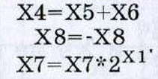
Рисунок 1.1 – Алгоритм 1
X1` = X1%10 (байт)
3.2. Определение исходных данных:
X1 = (-1)^16 [(16+2)*3] = +(18*3)=+54 = 0x36 (16) (байт)
X2 = (-1)^(16+1) [(16+9)*2] = -(25*2)=-50 = 0xCE (16) (байт)
X3 = (-1)^(16+9) [16+2+9+21] = -48 = 0xD0 (16) (байт)
Х4 = (-1)^(16) [16+2+29]^2 = +2209 = 0x08A1 (16) (слово)
X5 = (-1)^(16+1) [16+9+23]^2 = -2304 = 0xF700 (16) (слово)
X6 = (-1)^(16+9) [16+2+9+79]^2 = -11236 = 0xD41C (16) (слово)
X7 = (X4)^2 = +4879681 = 0x4A7541 (16) (длинное слово)
X8 = (-X5)^2 = +5308416 = 0x510000 (16) (длинное слово)
X9 = (-1)^(16+9) X6^2 = -126247696 = 0xF875E4F0 (16) (длинное слово)
3.3 Определение адресов размещения операндов
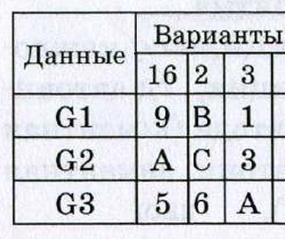
Рисунок 1.2 – Размещение данных в регистрах по вариантам
X6, X8, X9 размещаются в регистрах:
X6 в R9
X8 в RA
X9 в R5
Адреса в памяти:
Адр(М1) = NV*NGL+NGP = 16*9+2=146 = 92 (16)
Адр(М2) = 146+10=156 = 9C (16)
Адр(М3) = 166 = A6 (16)
Адр(М4) = 176 = B0 (16)
Адр(М5) = 186 = BA (16)
Адр(М6) = 196 = C4 (16)
Начальный адрес размещения:
Адр(PROGRAM)=NV*20+NGL*100=16*20+9*100=320+900=1220 = 4C4 (16)
3.4 Нумерация операндов и определение адресации
X5 – Оп1 – 6 – косвенная адресация
X4 – Оп2 – 9 – косвенная автоинкрементная адресация (двойная косвенная с автоувелечением)
X6 – в регистре, не нумеруется.
X8 – в регистре, не нумеруется.
X1 – Оп3 – 8 – автоинкрементная (косвенная с автоувелечением)
X7 – Оп4 – 7 – автодекрементная (косвенная с автоуменьшением)
Промежуточные Ячейки, для реализации косвенной адресации расположены, начиная с адреса Адр(TEMP) = NV*NGP+1000 = 16*2+1000=32+1000=1032 = 408 (16)
3.5 Алгоритм в новой нумерации
Оп2 = Оп1+X6
X8 = -X8
Оп4 = Оп4*2^(Оп3)`

В таблице 1 приведены способы адресации операндов в операторах.
Таблица 1 – Способы адресации операндов
Оператор | Способы адресации операндов |  |  | Комментарий
Оператор | Третий операнд | Второй операнд | Первый операнд | Комментарий
1 | - | 9 | 6 | Оп2 = Оп1+X6
2 | - | - | - | X8 = -X8
3 | - | 7 | 8 | Оп4 = Оп4*2^(Оп3)`

В таблице 2 представлена карта распределения памяти.
Таблица 2 – Карта распределения памяти
Объект | Формат | Шестнадцатеричный код | Адрес загрузки
X1` | B | 4 | 92
X2 | B | CE | 9С
X3 | B | D0 | A6
X4 | W | 08A1 | B0
X5 | W | F700 | BA
X6 | W | D41C | R9
X7 | L | 004A7541 | C4
X8 | L | 00510000 | RA
X9 | L | F875E4F0 | R5
Адр.(X5) 6 | L | 000000BA | R0
Адр.(X4) 9 | L | 000000B0 | 408
Адр.(X1) 8 | L | 00000092 | R3
Адр.(X7) 7 | L | 000000C4 | R4
Текст прог. |  | Текст программы | 4C4-4CF
Адр. ПЯ1 | L | 00000408 | R1
ПЯ1 | L | 000000B0 | 408

3.6 Текст программы
Таблица 3 – Текст программы
Оператор | Адрес | 16ричный код | Мнемонический код | Комментарий
1 | 4C4 | A1 60 59 91 | ADDW3 (R0), R9, @(R1)+ | X4 = X5 +X6
2 | 4C8 | CE 5A 5A | MNEGL RA, RA | X8 = -X8
3 | 4CB | 78 83 74 74 | ASHL -(R3), (R4)+, (R4)+ | X7 = X7*2^(X1)`
4 | 4CF | 00 | HALT | Останов

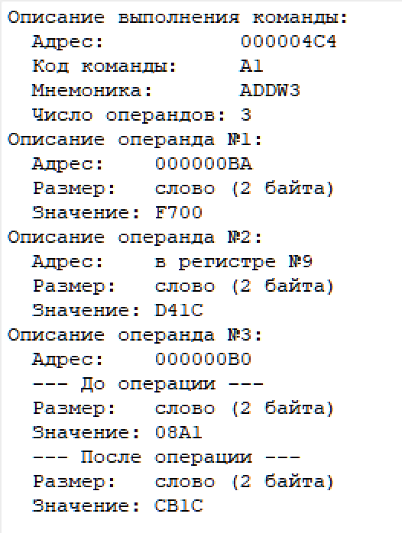
Рисунок 2.1 – Первый оператор
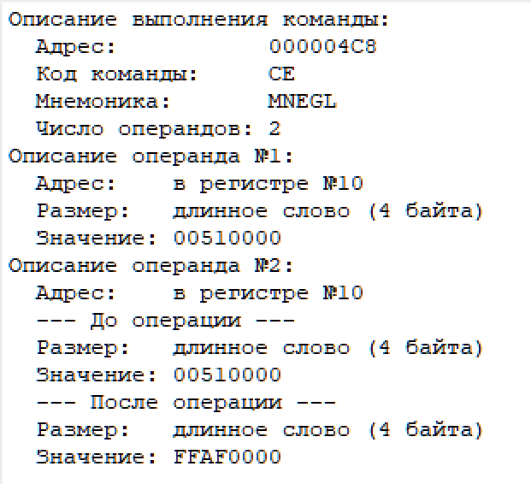
Рисунок 2.2 – Второй оператор
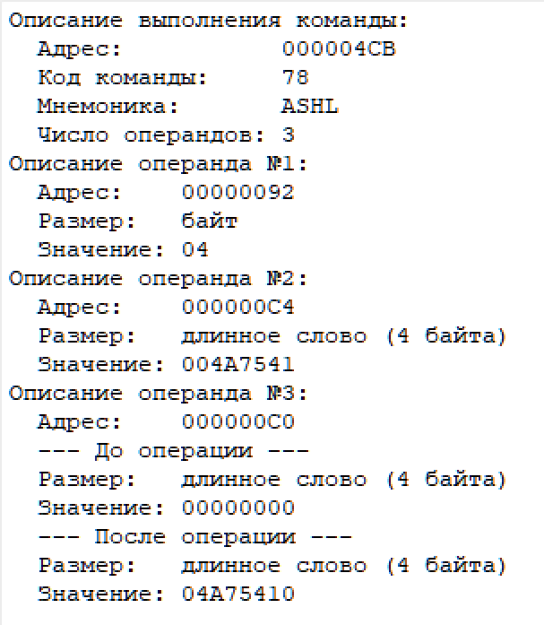
Рисунок 2.3 – Третий оператор

4. Таблица трассировки программы
Таблица 4 – Трассировка программы
Операнд |  | Оператор
 |  | 1 | 2 | 3
1 | Объект | R0  000000BA | RA | R3  00000092
1 | До операции | F700 | 00510000 | 4
1 | После операции | F700 | FFAF0000 | 4
2 | Объект | R9 | - | R4  000000C4
2 | До операции | D41C | - | 04A75410
2 | После операции | D41C | - | 04A75410
3 | Объект | R1  00000408  000000B0 | - | 000000C0
3 | До операции | 08A1 | - | 00000000
3 | После операции | CB1C | - | 04A75410
Результат |  | X5+X6=X4= CB1C | -(00510000)=FAF0000 | 04A75410

ВЫВОД
В ходе выполнения лабораторной работы №5 были освоены ключевые принципы программирования на ассемблере ЭВМ VAX-11. Особое внимание уделено корректному применению различных способов адресации (6 – косвенная регистровая, 7 – автоинкрементная, 8 – автодекрементная, 9 – косвенная автоинкрементная), что позволило гибко организовать доступ к операндам, размещённым как в регистрах, так и в памяти.
Были выполнены все этапы подготовки программы: преобразование исходных данных с учётом форматов (байт, слово, длинное слово) и представления отрицательных чисел в дополнительном коде, распределение переменных по памяти и регистрам, а также создание промежуточных ячеек для реализации косвенной адресации. На основе этого составлены мнемонические команды, которые затем переведены в машинные коды в соответствии с форматами VAX-11.
Программа, реализующая заданный алгоритм, была успешно отлажена в симуляторе, что подтвердило правильность понимания архитектуры процессора и особенностей адресации в VAX-11.

